Data: 25-05-2020 do 29-05-2020
Data: 25-05-2020
Temat: Kwiaty dla mamy i taty
Zadanie 1 ćwiczenia logopedyczne.
https://www.youtube.com/watch?v=XxExDdywfRI
Zadanie 2 Wykonaj piękną laurkę dla mamy i taty z kwiatami na pierwszej stronie
Zadanie 3 Zabawy ruchowe na świeżym powietrzu

Data: 26-05-2020
Temat: To wszystko dla was, rodzice
Zadanie 1 Rysuj po śladzie , koloruj rysunek
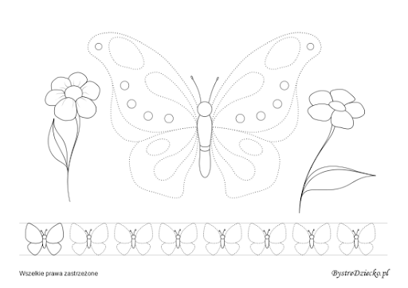
Zadanie 2
Powtórz piosenkę o mamie którą uczyłeś się śpiewać, zaśpiewaj piosenkę mamie w dniu jej święta.
Zadanie 3
Zabawy ruchowe na świeżym powietrzu

Data: 27-05-2020
Temat: Nibi tacy sami, a jednak inni – Tolerancja
Zadanie 1
Przeczytaj tekst i zadaj pytanie dziecku
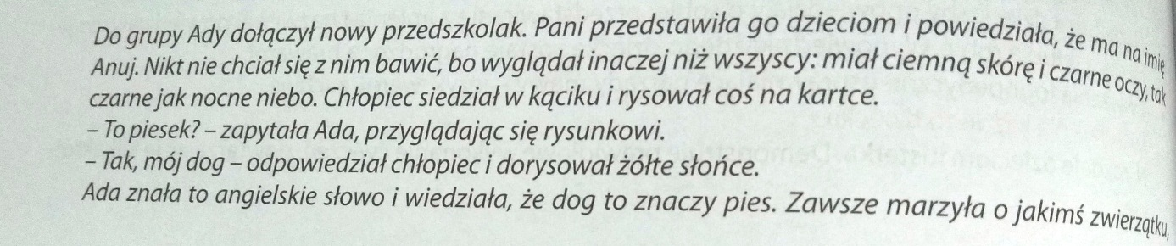
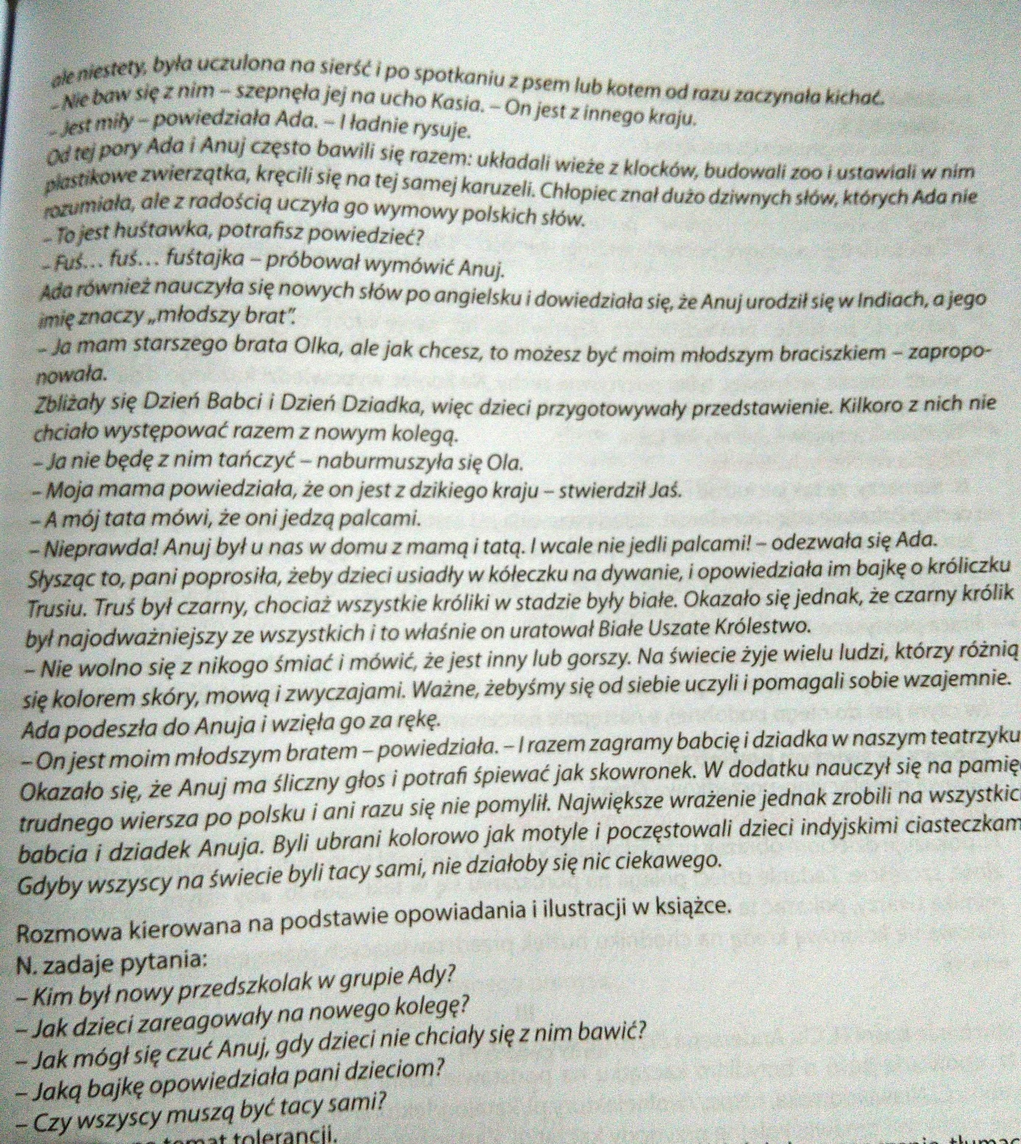

Zadanie 2
https://www.youtube.com/watch?v=N1sTKBOs78A&list=PLHWlQSkh81HbU-vfHTINMLrRaVR88_rd_
na podstawie filmu porozmawiaj o tolerancji z dzieckiem
Zadanie 3
Zabawy ruchowe na świeżym powietrzu

Data: 28-05-2020
Temat: Zabawy z piłką
Zadanie 1
https://www.youtube.com/watch?v=U-WUy1FCHHM naucz się śpiewać piosenki o piłce.
Zadanie 2
Porozmawiaj z dziećmi o piłkach w kolejności:
- Jakiego rodzaju widzi piłki na obrazku?
- W co można grać tymi piłkami?
- Policzcie ile jest piłek w każdym rzędzie ?
- Jakiego koloru są piłki ?
- Co znajduje się nad piłką do rugby?
- Co znajduje się nad piłką do koszykówki ? itp. ( niech dziecko określa położeni używając słów – nad, pod, obok, na górze na dole )
Zadanie 3
Zabawy ruchowe na świeżym powietrzu

Data: 29-05-2020
Temat: Wszyscy lubimy się bawić
Zadanie 1
Postaraj się przygotować przyjęcie dla rodziców i pobaw się z rodzicami w przyjęcie. Uwaga niech dziecko dba o kulturę osobistą przy stole i w razie potrzeby niech koryguje wasze „ złe zachowanie”
Zadanie 2
Zagraj z dzieckiem w jego ulubioną grę ale staraj się zwracać uwagę na to aby mówiło pełnymi zdaniami, i przeliczało różne elementy podczas zabawy.
Zadanie 3
Zabawy ruchowe na świeżym powietrzu

